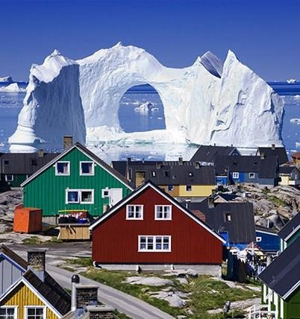


Ilulissat Aventura en Hielo

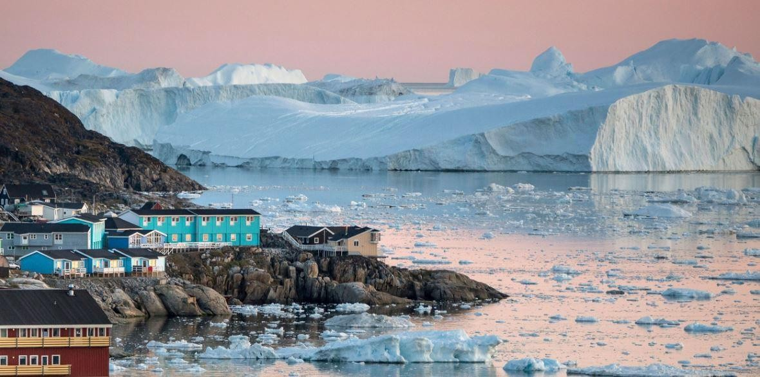

Un fantástico recorrido donde descubrir los grandes icebergs de la bahía de Disko, mítico enclave donde se encuentra la ciudad de Ilulissat. En nuestro viaje, además de conocer cómo es la vida actual en una ciudad inuit, realizaremos una impresionante excursión en barco a través de gigantescos icebergs provenientes del gran Icefjord, fiordo declarado Patrimonio de la Humanidad por la Unesco. Realizaremos una inolvidable caminata por el valle de Sermermiut, formando parte de este fiordo de hielo. Además, nos espera un amplio abanico de excursiones opcionales con las que vivir aventuras en torno al hielo o tener una visión más cercana de la tradición inuit.

Groenlandia, una de las islas más grandes del mundo, situada en el límite del inexplorado Ártico, ha sido bendecida con una extraordinaria y salvaje belleza. Nos encontraremos en un nuevo mundo, esperando a ser descubierto, donde las carreteras son la excepción y la naturaleza está prácticamente inalterada.

En tan solo unos días tendremos una idea de cómo es la vida en Ilulissat y nos quedaremos asombrados por la naturaleza que la rodea, especialmente por los gigantescos icebergs de la Bahía de Disko. Ilulissat, cuyo nombre significa iceberg, está situada en la desembocadura de un fiordo de casi 60 km de largo, cubierto de hielo procedente del glaciar más activo del hemisferio norte.

Para conocer esta naturaleza inexpugnable haremos una inolvidable travesía entre icebergs por el fiordo de hielo de Ilulissat. Además, podremos participar en diferentes excursiones opcionales que cada uno puede elegir en función de sus gustos: trekking, excursión en barco al glaciar Eqi Sermia, o un inolvidable vuelo en helicóptero o avioneta para descubrir desde el aire la magnitud del Icefjord.
AVENTURA CONFORT 5 y 6 DÍAS

Fechas 2026
Salidas posibles vía Keflavik o Copenhague

Opción 5 días, 4 noches

Salidas posibles vía Keflavik o Copenhague
Vía Keflavik:
Del 9 al 22 de Junio de 2026:
Cada viernes

Del 23 de Junio al 1 de Julio de 2026:
Cada martes, jueves y viernes

Del 2 al 19 de Julio de 2026:
Cada lunes, viernes y sábado

Del 20 de Julio al 28 de Agosto de 2026:
Cada lunes y viernes

Del 29 de Agosto al 27 de Septiembre de 2026:
Salidas cada martes

Vía Copenhague:
Primera quincena de Junio:
Salidas cada lunes

Del 14 de Junio al 29 de Agosto de 2026:
Salidas todos los días de la semana

Del 30 agosto al 25 Septiembre:
Salidas cada lunes, martes, jueves y viernes y sábado

Opción 6 días, 5 noches

Salidas posibles vía Keflavik o Copenhague

Vía Keflavik:
Del 1 al 8 de Junio de 2026:
Cada miércoles

Del 9 al 22 de Junio de 2026:
Cada viernes

Del 23 de Junio al 1 de Julio de 2026:
Cada miércoles, jueves y viernes

Del 2 al 19 de Julio de 2026:
Cada jueves y viernes

Del 20 de Julio al 28 de Agosto de 2026:
Cada jueves y viernes

Vía Copenhague:
Segunda quincena de Junio hasta el 29 de Agosto de 2026:
Salidas todos los días de la semana

Del 30 de agosto al 25 Septiembre de 2026:
Salidas cada lunes, jueves y sábado


PLAN DE VIAJE

Ilulissat aventura en hielo
5 días

Día 1. Vuelo desde España a Copenhague o Keflavik
(día necesario para conectar los vuelos de España con aquellos de Groenlandia) Noche de alojamiento no incluida.

Día 2. Llegada Ilulissat
Vuelo desde Copenhague o Keflavik a Ilulissat.
Llegada a Ilulissat, recepción en el aeropuerto y traslado al hotel para realizar el registro.

Haremos una visita guiada por la ciudad para descubrir la historia de Ilulissat. La visita comenzará en la parte antigua de la ciudad donde se encuentran muchos de los edificios del primer asentamiento danés, con el puerto, la iglesia y el museo.

Al final de la visita se puede reservar mesa en alguno de los restaurantes que hay en la ciudad para probar los sabores de la comida groenlandesa.
Alojamiento en hotel, en habitación Twin con baño privado.

Día 3. Trekking al Valle de Sermermiut
Desayuno en el hotel.
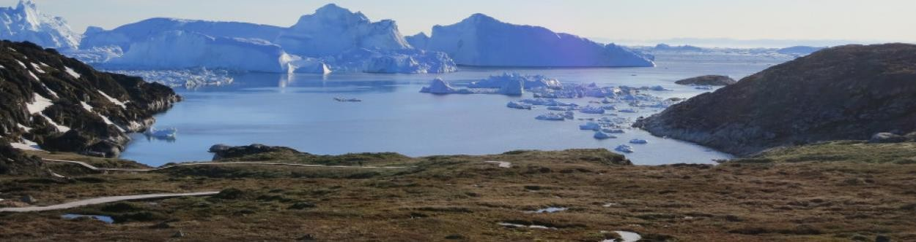

Excursión guiada a un área donde 3 culturas diferentes de pescadores inuit y familias de cazadores han estado asentadas durante casi 4000 años. El sencillo y corto sendero, comienza desde el antiguo helipuerto llegará hasta el fiordo de hielo donde podrás ver enormes icebergs. Este fiordo de hielo es patrimonio mundial de la UNESCO desde julio de 2004!
Descubrir el Valle de Sermermiut, es una excursión recomendada para cualquier persona que visite Ilulissat.

Verás los rastros de diferentes culturas que han vivido casi 4000 años allí y antes de la llegada de los europeos a Groenlandia. Estarás también atento a las explicaciones del guía relatando las historias y tradiciones del pueblo Inuit.
Dada la importancia de este patrimonio natural así como su utilidad para la investigación de los glaciares; el sendero ha sido cubierto por una pasarela de madera para que los estimados 30000 visitantes por año no dañen el entorno.

Duración: 2 horas (aproximadamente)
Alojamiento en hotel, en habitación Twin con baño privado.

Día 4. Excursión de avistamiento de ballenas
Desayuno en el hotel.

En los meses de verano, muchas especies de ballenas emigran a las frías aguas de la Bahía de Disko. Si navegas por esta zona durante los meses de julio y agosto tendrás grandes posibilidades de observar a estos grandes mamíferos nadando a tu alrededor y si tienes suerte podrás verlas saltar fuera del agua.
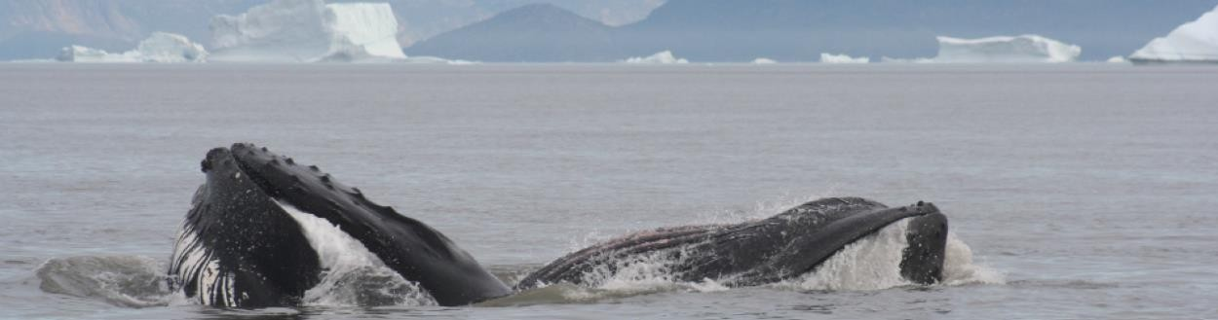

Las ballenas más comunes que puedes encontrar durante el safari son las jorobas y el rorcual común; pero también la ballena Sei, la ballena azul y la ballena boreal, conocidas como la ballena franca groenlandesa o ballena ártica.
Esta última especie pasa toda su vida en las aguas del Ártico; a diferencia de otras ballenas que emigran para alimentarse o reproducirse.
De las 15 especies que visitan las aguas de Groenlandia, solo 3 se ven en invierno: Beluga, Narval y la ballena groenlandesa.

Duración: 3 horas (aproximadamente)
Alojamiento en hotel, en habitación Twin con baño privado.

Día 5. Excursiones opcionales
Desayuno en el hotel.

Contaremos con un día libre en Ilulissat para realizar excursiones opcionales cuyo precio no está incluido en el viaje. Podremos disfrutar de los paisajes de esta encantadora ciudad y descubrir la cultura Groenlandesa a través de varias actividades como vuelo en helicóptero o avioneta, trekking, o excursión en barco al glaciar Eqi Sermia.
Alojamiento en hotel, en habitación Twin con baño privado.
* Consultar excursiones opcionales en “Más información”

Día 6: Vuelo de regreso a Copenhague o Keflavik
Traslado al aeropuerto para coger el vuelo de regreso a Copenhague o Keflavik.
La mayoría de los vuelos de regreso a Copenhague, requieren pasar noche en la capital Nuuk. En este caso, la última noche por Ilulissat, podría convertirse en una noche por Nuuk.

Noche de alojamiento no incluida.

Día 7: Vuelo Copenhague o Keflavik a España
(día necesario para conectar los vuelos de Groenlandia con aquellos de España)

NOTA
Esta ruta es un viaje de Tierras Polares. Ha de ser considerado como una expedición, donde pueden ocurrir circunstancias imposibles de prever. Conserva todos los componentes de aventura y descubrimiento presentes en nuestros viajes. El itinerario se puede realizar tanto en el sentido descrito en la ficha como en un sentido diferente. El orden de las actividades puede no coincidir con el expuesto.
La ruta es orientativa y está sujeta a modificaciones y variaciones sobre el terreno debido a causas climatológicas, de la mar, del hielo, logísticas o técnicas, que requieren flexibilidad por parte del viajero.
Groenlandia es el país más salvaje del hemisferio Norte, donde las infraestructuras son casi nulas y las dificultades logísticas enormes.
Algunas actividades podrían ser canceladas por motivos del clima o de la condición del hielo. Un refrán local groenlandés dice: “El clima manda en Groenlandia”.

PRECIOS
Desde Dinamarca:
Estancia de 5 días, salidas de junio y septiembre a partir de 3.250€ /por persona
a partir de 2.350€ /por niño hasta 11 años de edad compartiendo alojamiento con los padres
Estancia de 5 días, salidas de julio y agosto a partir de 3.450€ /por persona
a partir de 2.550€ /por niño hasta 11 años de edad compartiendo alojamiento con los padres

Estancia de 6 días, salidas de junio y septiembre a partir de 3.495€ /por persona
a partir de 2.595€ /por niño hasta 11 años de edad compartiendo alojamiento con los padres

Estancia de 6 días, salidas de julio y agosto a partir de 3.695€ /por persona
a partir de 2.795€ /por niño hasta 11 años de edad compartiendo alojamiento con los padres

Desde Islandia:
Estancia de 5 días, salidas de junio y septiembre a partir de 3.575€ /por persona
a partir de 2.870€ /por niño hasta 11 años de edad compartiendo alojamiento con los padres
Estancia de 5 días, salidas de julio y agosto a partir de 3.775€ /por persona
a partir de 3.070€ /por niño hasta 11 años de edad compartiendo alojamiento con los padres

Estancia de 6 días, salidas de junio y septiembre a partir de 3.795€ /por persona
a partir de 3.095€ /por niño hasta 11 años de edad compartiendo alojamiento con los padres
Estancia de 6 días, salidas de julio y agosto a partir de 3.995€ /por persona
a partir de 3.295€ /por niño hasta 11 años de edad compartiendo alojamiento con los padres

INCLUYE
- Vuelo i/v Copenhague o Keflavik – Ilulissat
- Traslados desde el aeropuerto al hotel en Ilulissat
- Visita guiada de la ciudad de Ilulissat, guía en inglés
- Excursión de trekking al valle de Sermermiut, guía en inglés
- Excursión en barco para ver ballenas, guía en inglés
- Alojamiento y desayuno en Ilulissat (hotel)
- Traslados y excursiones en Groenlandia, según se especifica en el programa
- Guía de habla inglesa para excursiones incluidas y opcionales guiadas
- Seguro Multiaventura de viaje

NO INCLUYE
- tasas aéreas y gastos de emisión de vuelos a Groenlandia (varían entre 140€ y 320€ por persona)
- Guía en Ilulissat fuera de las excursiones incluidas y opcionales
- Vuelos i/v España – Dinamarca o Islandia
- 2 noches de alojamiento en Copenhague o Reykjavik
- Comidas y traslados en Copenhague o Reykjavik
- Comidas y Cenas en Groenlandia
- Excursiones opcionales* (ver lista más abajo)
- Gastos derivados de la climatología adversa (incluidos los posibles imprevistos causados por el hielo o condiciones del clima) o del retraso de vuelos y barcos
- Cualquier supuesto no especificado en el apartado “Incluye”

Fecha de inscripción: Hasta 60 días antes de la fecha de inicio del viaje.
Reserva de plaza: Ingreso del 40% del precio del viaje sin incluir tasas de aeropuerto.
Inscripción fuera de plazo: Según disponibilidad de plazas de avión. Fuera de este plazo de 60 días, es posible que la compañía aérea aplique un suplemento sobre la tarifa aérea. Consultar con la oficina.

TRASLADOS ENTRE AEROPUERTO Y ALOJAMIENTO EN ISLANDIA O DINAMARCA:
Todos los viajeros deberán hacerse cargo de su alojamiento así como de los traslados entre el aeropuerto y el alojamiento, y viceversa, durante las noches de escala en Copenhague o Keflavik, tanto en el viaje de ida como en el de vuelta.

PUNTOS FUERTES DEL VIAJE
- Visitar la ciudad de Ilulissat y explorar la mítica Bahía de Disko con sus

grandes icebergs y fiordos helados

- Descubrir una zona de Groenlandia declarada Patrimonio de la Humanidad
- Realizar una excursión en barco para avistamiento de ballenas

- Ser testigo de las Auroras Boreales, “la danza del cielo”, desde uno de los mejores sitios del mundo (a partir de mediados de septiembre)
- Descubrir la hospitalidad y generosidad de los Inuit
- Posibilidad de participar en diversas actividades opcionales como trekking, vuelo en helicóptero o avioneta para descubrir desde el aire los gigantescos icebergs del Icefjord

POR QUÉ VIAJAR CON NOSOTROS
PIONEROS DE LA AVENTURA EN EL ÁRTICO. Desde 1985, Ramón
Larramendi, explorador polar fundador y director de Tierras Polares, no ha parado de explorar y crear nuevas rutas. Nuestros viajes de aventura en Groenlandia, Islandia, Noruega y Laponia son pioneros en nuestro país.

EXPERTOS EN AVENTURA. Nuestros viajes son fruto de la experiencia de casi
30 años en el mundo de la aventura y miles de viajeros que ya han compartido nuestra pasión. Disponemos de logística propia en Groenlandia, Islandia y Noruega, que nos permite ofrecer viajes originales a precios muy buenos, con la mayor garantía de adaptación al cambiante medio ártico y donde la seguridad es nuestra prioridad.

EMPRESA RESPONSABLE Y COMPROMETIDA. Queremos promover cambios reales y por ello financiamos y organizamos el Proyecto Trineo de Viento, para desarrollar

el primer vehículo limpio de investigación científica polar, y el Inuit Climate Change Patrol, un plan de desarrollo de la mítica región de Thule para impedir que se pierda una cultura milenaria. Cuando viajas con nosotros apoyas estos proyectos.

GRUPOS REDUCIDOS. Nuestros grupos suelen ser de 7 u 8 viajeros, y un máximo de 12. Nuestro estilo es casi familiar, flexible, con un ambiente de colaboración y participación como si de un grupo de amigos se tratase, con muchas ganas de pasarlo bien.

DESCUENTO SI YA HAS VIAJADO CON NOSOTROS de un 2% si haces tú 2º o 3º
viaje, un 3% si es tu 4ª o 5ª vez...y si son más veces, condiciones muy especiales.

PRECIOS SIN SORPRESAS. Incluimos en nuestros ajustados precios prácticamente todos los gastos y actividades de aventura de tu viaje.

UNA GRAN COMUNIDAD VIAJERA. Con decenas de miles de viajeros, nuestro facebook es una de las mayores comunidades de viajes que existen en nuestro país; un lugar donde compartir, informarte o ganar premios polares.
www.facebook.com/tierraspolaresviajes

MÁS INFORMACIÓN

Condición física
El viaje está diseñado para que pueda hacerlo cualquier persona que disfrute de las actividades al aire libre. No se requiere una condición física especial para participar en el viaje.

Tipo de viaje y nivel
El itinerario es muy fácil.

Guías
Las excursiones opcionales e incluidas en Ilulissat serán guiadas en inglés. Es posible que diferentes guías estén a cargo del grupo durante la aventura.

Edad mínima recomendada
La edad mínima es de 6 años. Todos los menores de 18 años deberán estar acompañados de sus padres o tutores.

Alojamiento
Hotel Arctic **** en Ilulissat
Se encuentra justo en el borde del fiordo de hielo de Ilulissat, con unas magníficas vistas de la Bahía de Disko con sus majestuosos icebergs.
Se trata del único hotel 4* del mundo que se encentra en tales latitudes en el hemisferio norte.
Las habitaciones tienen baño privado, televisión y acceso a internet wifi, secador de

pelo, calefacción en el suelo, red mosquitera, plancha…
Las habitaciones están decoradas por obras del artista local Buuti Pedersen
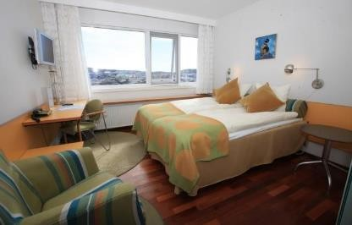
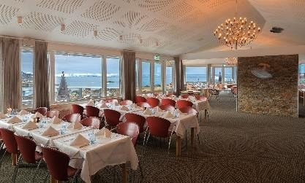
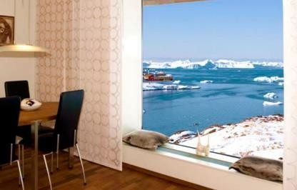
El alojamiento incluye desayuno.
La estancia en el Hotel Arctic podría ser cambiado por otro hotel con similares servicios y características.

Alimentación
Desayunos incluidos todos los días.

Para las demás comidas y cenas, recomendamos la variada oferta gastronómica disponible en los restaurantes y hoteles de Ilulissat.
Esta es una manera más de acercarse a la cultura y tradición Inuit a través del paladar.

El clima, temperatura y horas de luz
El tiempo en Groenlandia es variable. Aunque generalmente suele ser bueno, es necesario ir preparado para la lluvia. Las temperaturas sobrepasan con frecuencia los 15º C en julio, se mantienen entre 5º C y 10º C en agosto, comenzando a helar por las noches ocasionalmente a mediados de este mes. En septiembre suele haber temperaturas de entre 5º C y 8º C durante el día, pudiendo alcanzar los -5º C durante la noche.
Horas de luz:
Mediados de Mayo hasta finales de julio: 24 horas de luz. Agosto: entre 16 y 20 horas de luz.
Septiembre: entre 12 y 16 horas de luz.

Cancelaciones
Las excursiones pueden ser canceladas debido al mal tiempo o las condiciones del hielo. Tierras Polares intentará ofrecer una excursión alternativa si está disponible. O bien, aplazar las excursiones planeadas a otro día para realizar el programa completo. En caso de que resulte imposible realizar las actividades no se hará ningún reembolso.

EXCURSIONES OPCIONALES EN ILULISSAT

Kayak entre icebergs
En esta excursión, formarás parte de la abrumadora belleza del fiordo de hielo de Ilulissat. Remando a bordo de silenciosos kayak, rodearás fascinantes icebergs y descubrirás de cerca este extraordinario fiordo patrimonio mundial de la UNESCO.
La excursión puede ser tanto al medio día como por la tarde.
A mediodía, la intensa luz ilumina los icebergs flotando en el agua. Y si está nublado, el hielo flotante saca su color azulado!
Mientras que por la tarde, la luz del atardecer es tan mágica que el cielo cambia de color desde el rojo al naranja.
Los kayaks, o con su denominación Inuit “qajaat”, son un invento groenlandés. Durante más de 4000 años, has sido el medio tradicional tanto para desplazarse como para cazar. Los kayaks originales están hecho con pieles de foca y madera.
Durante la excursión, el guía facilitará más detalles sobre este invento así como el paisaje de hielo que os rodeará.
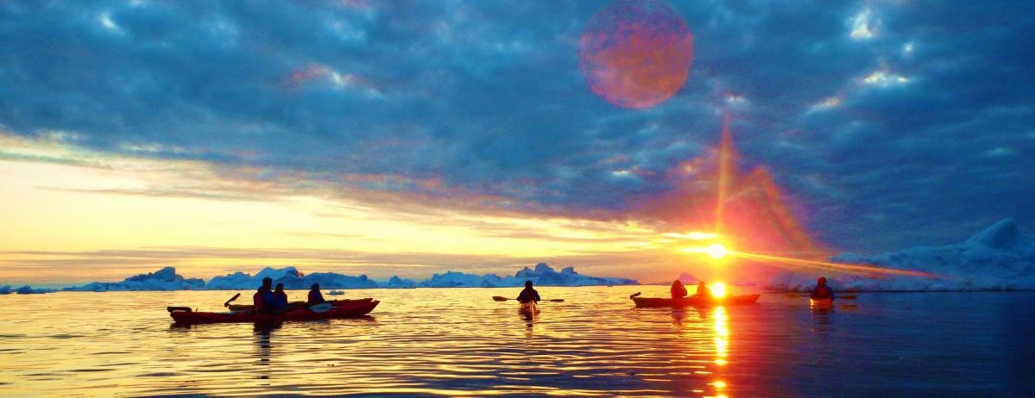

No se requiere experiencia previa para esta excursión de kayak. El guía procederá al principio a explicar las instrucciones de navegación así como detallar el protocolo de seguridad a seguir durante la navegación.
Los participantes compartirán kayak doble y estable.
La excursión tiene una duración total de 3 horas de las cuales 2 serán navegando en el agua.
Duración: 3 horas (aproximadamente) Salidas: desde junio hasta septiembre Idioma del guía: Inglés
Precio:
1250 DKK (175€) por persona mayor que 12 años

Excursión en Barco al Glaciar Eqi Sermia
No hay mejor que esta excursión para estar muy cerca al Casquete Polar o Inlandis y observar cómo se desprenden los pedazos de hielo del frente glaciar.
El inicio de la navegación puede ser a las 07h30, 09h30 o 10h30 de la mañana; y dependiendo de las condiciones climáticas y del mar, el trayecto de ida podría tardar unas 2 a 5 horas. Todo dependerá del barco usado así como de las condiciones de navegación.
El barco se acercará casi a unos 500 metros del glaciar, para parar dos horas.
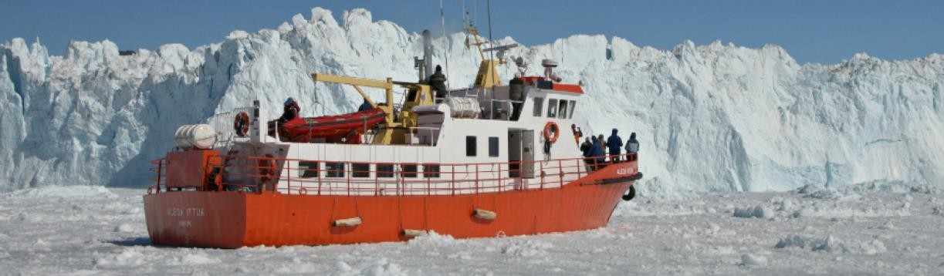
Comida a bordo. Regreso a Ilulissat.
Duración: 6 horas (aproximadamente) Salidas: desde junio hasta septiembre Idioma del guía: Inglés
Precios:
2395 DKK (305€) por persona

Vuelos en Avioneta sobre el Casquete Polar
Existen diferentes rutas sobrevolando Ilulissat y el glaciar.
La duración varía desde 25 minutos a 2 horas y 30 minutos de vuelo. Los precios varían entre 1500 dkk (aproximadamente 205€) y 6500 dkk

(aproximadamente 885€) por persona.
Sobrevolando el Fiordo de Hielo de Ilulissat Duración: 25 minutos
Precio: 1500dkk (205 €)

Sobrevolando el Glaciar del Norte y el Fiordo de Hielo Duración: entre 40 minutos
Precio: 2195dkk (300 €)

Sobrevolando el Casquete Polar y los Lagos Azules Duración: 60 minutos
Precio: 2895dkk (395 €)

Sobrevolando el Fiordo de Hielo para Avitar Ballenas Duración: 75 minutos
Precio: 3695dkk (500 €)

El Mejor Vuelo en Avioneta por los Fiordos y Glaciares de Ilulissat Duración: 1 hora y 40 minutos
Precio: 4895dkk (765 €)
El Mejor Vuelo en Avioneta por los Fiordos y Glaciares de Ilulissat Duración: 2 horas y 30 minutos
Precio: 6500dkk (885 €)
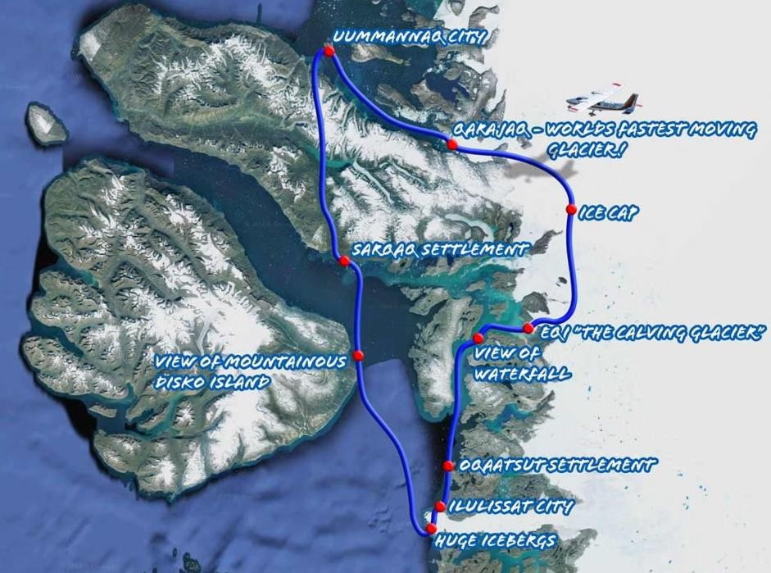

IMPORTANTE:
Los precios indicados son por persona. Los precios pueden cambiar sin previo aviso debido a las condiciones climatológicas y del hielo que pueden hacer variar la hora y el lugar de la excursión.

Ramón Larramendi y Tierras Polares
Ramón Larramendi, fundador y director de Tierras Polares, comenzó su andadura polar en 1985 con la expedición Transislandia85. Cuando en España prácticamente nadie soñaba con viajar a los Polos, Ramón emprendía su primera aventura sobre los hielos perpetuos, realizando una travesía con esquíes y pulkas de 450 km a través de los tres glaciares más importantes de Islandia, que le convirtieron ya a sus 19 años en el primero en realizarla a nivel mundial.
Todavía hoy es la expedición española más importante realizada en Islandia. Ese fue el comienzo de una frenética actividad de expediciones por todo el ártico que le llevarían de los 20 a los 23 años a ser el primer español en realizar el cruce de Groenlandia de este a oeste con esquíes y la navegación en kayak de los 2.500 Km de costa noruega.
Tierras Polares fue creada por Larramendi tras completar la Expedición Circumpolar 1990-93, un viaje de exploración de 14000 Km en trineo de perros y kayak desde Groenlandia hasta Alaska durante tres años continuados de viaje. Esta expedición, realizada por él con tan solo 24 años, está considerada la expedición española más importante del S.XX y fue merecedora de un extenso artículo en la edición mundial de National Geographic en 1995.

La idea de Ramón, al crear Tierras Polares, era compartir la enorme riqueza de su experiencia creando un tipo de agencia y de viaje inexistente en la época. Una agencia que hiciese accesible sus vivencias y las increíbles maravillas naturales que había disfrutado en el ártico y de ese modo, hacernos más conscientes de la necesidad de preservar ese tesoro todavía intacto con un tipo de viaje de descubrimiento inspirado en el espíritu de la exploración polar. Actualmente en España, un país de escasa tradición polar, las rutas de aventura que él ha creado, se han convertido en la oferta pionera a destinos polares de nuestro país.
Larramendi también colabora como especialista polar en programas como Al filo de lo Imposible, como miembro de la expedición de los primeros españoles en llegar al Polo Norte, o con su amigo Jesús Calleja. Su gran pasión por la exploración polar sigue viva en el proyecto “Trineo de Viento”, el primer trineo eólico del mundo, creado e ideado por él, que ha permitido batir récords de velocidad en los rincones más remotos de Groenlandia y la Antártida y que funciona como laboratorio móvil “0” emisiones para las regiones polares.

Más información sobre Ramón Larramendi: www.ramonlarramendi.com facebook: /ramonlarramendi/ twitter: @RamonLarramendi

INFORMACIÓN ÚTIL PARA EL VIAJERO

Moneda:
DKK (Corona Danesa). Aprox. 1€ = 7,4714 DKK (en Groenlandia y Dinamarca). Dato de marzo 2026.
ISK (Corona Islandesa). Aprox. 1€ = 144 ISK (en Islandia). Dato de marzo 2026.

Efectivo calculado necesario para el viaje
Groenlandia es uno de los países más caros del mundo. Nuestra recomendación para los viajeros es llevar aproximadamente 1860-3000 DKK (250-400€).

Documentos necesarios
Pasaporte: Sí, en regla con validez mínima de tres meses.
Visado: los ciudadanos extranjeros residentes en la Unión Europea no necesitan solicitar Visado. Para entrar en el país es necesario presentar el pasaporte acompañado por la tarjeta de residencia.
Para ciudadanos provenientes de países diferentes de la Comunidad Europea, tendrán que preguntar la embajada danesa de sus países de origen / residencia para conocer los requisitos especiales de entrada a Groenlandia (territorio danés).

Vacunas
No necesitas ninguna vacuna para viajar a Groenlandia.

Idioma
Kalaallisut, la lengua Occidental Groenlandesa, es la lengua principal en Groenlandia. Es hablado por 40.000 personas, lo que hace que la lengua esquimal sea la más importante en el mundo.
Inuhumiutut también es hablado en el Norte, y Tunumiutut en la costa oriental. La mayoría de los locales de Groenlandia hablan danés, es la segunda lengua oficial del país.
Muchos hablan inglés también, con buen nivel de fluidez, sobre todo los jóvenes.
El groenlandés tiene una estructura de aglutinación que pertenece a la familia Inuit de los idiomas y es hablado por la gente en diferentes zonas, de Aleutas hasta la costa occidental en Groenlandia. Es de origen asiático como la raza Inuit.

El país
Groenlandia es uno de los más singulares países en el mundo: una enorme isla que sostiene un glaciar que mide dos millones de kilómetros cuadrados de tamaño, rodeado por un cinturón costero montañoso y un mar que debido a su clima ártico permanece congelado la mayor parte del año.
Aproximadamente 57.000 habitantes, sobre todo Inuit que dependen de la pesca, la caza y la agricultura viven en la costa. Groenlandia es ahora semi-autónoma de Dinamarca. El área más poblada es la costa occidental.
15000 habitantes viven en Nuuk que es la capital del país. El Norte de Groenlandia y la parte oriental están casi deshabitados.

Transporte
Los caminos son casi inexistentes, excepto en las ciudades. El medio más común de transporte es el barco, seguido de aviones, helicópteros y trineos.

Equipaje
La llegada a Ilulissat puede ser con un vuelo internacional de Air Greenland desde Copenhague (Dinamarca); o de IcelandAir desde Keflavik (Islandia).

El equipaje facturado permitido por la compañía aérea es de 20kg por pasajero. El peso del equipaje de mano es de 8 kg con Air Greenland y 6 kg con IcelandAir.

MATERIAL RECOMENDADO, NO PROPORCIONADA POR TIERRAS POLARES
Nota: Es muy importante que toda la ropa sea de secado rápido. Por lo tanto el algodón está absolutamente desaconsejado y optaremos por fibras sintéticas, que son las que más rápido secan. La ropa de agua nos permite realizar las excursiones sin perdernos nada incluso en los días más lluviosos.

Cabeza
- Gorro de forro polar o lana
- Bufanda tubular de forro polar o “buff”
- Gafas de sol
- Mosquitera de cabeza (imprescindible hasta mediados de agosto).
- Gorra con visera (para usar con la mosquitera)

Cuerpo
- 1 camiseta térmica de manga larga
- 3 camisetas interiores de fibra sintética
- Chaqueta de forro polar
- Jersey fino de forro polar
- Anorak ligero con relleno de fibra o plumas
- Chaqueta impermeable y transpirable de montaña (Goretex u otra membrana similar)
- Mallas térmicas
- Pantalón de trekking
- Pantalón impermeable ligero
- Capa de lluvia (opcional)

Manos
- Guantes impermeables
- Guantes de forro polar

Pies
- Calcetines finos
- Calcetines gruesos y altos de fibra sintética
- Botas de trekking fuertes, impermeables y transpirables
- Zapatillas de trekking
- Calzado cómodo para estancia en el hotel

Equipo de progresión
- Mochila de 20-30 litros para las excursiones de día
- Bastones de trekking (opcional).

- Cantimplora o botella ligera para agua
- Linterna frontal (a partir del mes de agosto)

Artículos de aseo/otros
- Crema de protección solar y labial
- Repelente para mosquitos
- Botiquín personal

Nota:
Esta no es una lista exclusiva. Por favor añadir a ella ropa de viaje, medicación personal y cualquier otro elemento que puedas necesitar.

SUGERENCIAS DEL VIAJE

Equipaje en cabina
A la ida se recomienda llevar en cabina, además de la documentación, la ropa imprescindible, repartida entre lo que llevemos puesto y lo que llevemos en el equipaje de mano (en mochila de 20-30 litros): botas y pantalones de trekking, camiseta térmica, chaqueta tipo gore-Tex y pantalones impermeables, forro polar, gafas, gorro y guantes.
En un caso de extravío de equipaje, tendrías al menos todo lo necesario para poder comenzar el viaje.

RESERVAS Y FORMAS DE PAGO
Para la reserva se debe realizar un depósito del 40% del importe total del viaje. La cantidad restante debe abonarse como mínimo 45 días antes de la salida, si no, consideramos la reserva anulada.

El pago se hará mediante transferencia bancaria de tu cuenta corriente personal a la c/c de:
VIAJES TIERRAS POLARES

BANCO SABADELL: ES53 0081 2042 7800 0334 0741

SWIFT/BIC: BSAB ESBB

LA CAIXA: ES65 2100 2281 150200309320 SWIFT/BIC: CAIXESBBXXX

ABANCA: ES16 2080 1208 2630 4001 2587
SWIFT/BIC: CAGLESMMXXX
BBVA: ES29 0182 2015 2802 0162 9312 SWIFT/BIC: BBVAESMM
En el apartado “Observaciones” del impreso de transferencia debéis especificar el/los nombres de los viajeros, la fecha y el nombre del viaje (nombre(s)/viaje/fecha).

Otras formas de pago:
Tarjeta de crédito/débito previa firma de una autorización, que se puede solicitar a la oficina de Tierras Polares y enviarla por e-mail o mediante comercio seguro en el siguiente enlace: https://www.tierraspolares.es/tpv/tpv-tp.php
Es imprescindible que enviéis un e-mail a info@tierraspolares.es de cada transferencia a la oficina.
El justificante bancario de la transferencia es, a todos los efectos, un documento legal equivalente a una factura.

SEGURO DE VIAJE
Tierras Polares, en su labor como organizador de viajes de aventura y expediciones, incluye en el precio un seguro de viaje multiaventura válido para el ámbito europeo diseñado específicamente para el tipo de actividad que desempeña, garantizando a sus viajeros la total tranquilidad y seguridad durante la realización del viaje. Es necesario advertir, no obstante, que Tierras Polares solo ejerce de intermediario en la contratación del seguro. En caso de tener que realizar cualquier trámite posterior a la contratación de éste, dichas gestiones deberán ser llevadas a cabo directamente entre el viajero y la compañía aseguradora. Tierras Polares no está autorizada a realizar dichas gestiones dado el carácter intransferible de las pólizas contratadas. Invitamos a todos los viajeros a leer atentamente las condiciones y coberturas de la póliza. Consultar en caso de viajeros mayores de 84 años.

SEGURO OPCIONAL DE CANCELACIÓN
Por otra parte, debido a que tanto las compañías aéreas como los proveedores de servicios tienen condiciones de anulación muy estrictas, Tierras Polares pone a disposición de sus viajeros una póliza especial de gastos de anulación. La formalización de este seguro deberá hacerse en el mismo momento de hacer la reserva del viaje. Consultar con el personal de la oficina para más información.

Condiciones Generales
https://tierraspolares.es/wp- content/uploads/2024/04/CONDICIONES_GENERALES_DE_VIAJE_COMBINADO_23- 24_ENERO_2024.pdf

FILOSOFÍA
Tierras Polares nace para hacer accesibles a todas las zonas más remotas del Ártico y el Antártico, con un tipo de viaje de descubrimiento inspirado en el espíritu de la exploración polar. Todas nuestras rutas son activas, nos gusta viajar de un modo natural, silencioso, simple y autónomo, a pie, en kayak, con esquíes, perros, canoa, bici… por zonas poco o nada transitadas. Tenemos diferentes niveles y tipos de viaje con propuestas para todos: desde viajes de aventura con trekking suaves realizables por cualquier persona activa amante de la naturaleza hasta viajes de exploración mucho más exigentes. Para ofrecer los mejores viajes diseñamos personal y artesanalmente nuestras propias rutas, que son originales y fruto de una búsqueda constante de los rincones más bellos y las zonas más interesantes. Nos gusta ser pioneros y por ello, en muchas ocasiones, proponemos rutas o zonas que no ofrece ninguna otra agencia del mundo. Organizamos la mayoría de las rutas directamente sobre el terreno. Todo esto implica una enorme complejidad logística cuya resolución vemos como un aliciente, un reto y parte del espíritu de exploración. Nos gusta colaborar estrechamente para ello con la población local. Cuando en muchos lugares del mundo la masificación impide disfrutar plenamente de los rincones más maravillosos de nuestro planeta, el ártico es una bocanada de aire fresco. Un lugar en el que encontrarse a otro ser humano

es todavía una alegría por lo poco habitual, y donde la fuerza de la naturaleza salvaje, cada día menos accesible en el resto del mundo, sigue siendo allí omnipresente. Nuestros grupos son pequeños, ya que creemos que, además de la belleza del lugar y lo interesante de la actividad, es igual de importante el espíritu y el tamaño del grupo. Nuestro estilo es casi familiar, flexible, con un ambiente de colaboración, integración y participación como si de un grupo de amigos se tratase, con muchas ganas de pasarlo bien y donde el humor es siempre bienvenido. Los grupos van acompañados por nuestros guías, obsesionados con la seguridad y con la firme intención de que todos y cada una de las rutas que hacemos sea un viaje único y una experiencia inolvidable. Tierras Polares fue creada por Ramón Larramendi tras completar la Expedición Circumpolar 1990-93, un viaje de exploración de 14000 Km. en trineo de perros y kayak desde Groenlandia hasta Alaska durante tres años continuados de viaje, para compartir la enorme riqueza de su experiencia creando un tipo de agencia y de viaje inexistente en la época. Una agencia que hiciese accesible las vivencias que él había tenido y las increíbles maravillas naturales que había disfrutado en el ártico y de ese modo, hacernos más conscientes de la necesidad de preservar ese tesoro todavía intacto.

OBSERVACIONES
Nuestros viajes son activos y es muy importante informarse si el tipo de viaje que se va a realizar así como el nivel de dificultad se ajusta a nuestras expectativas y forma física. Se trata de viajes en grupo en lugares únicos que demandan la necesidad de respeto hacia otras culturas y también a nuestros

compañeros de viaje. Las rutas por las que transcurren nuestros viajes y el estilo de vida puede ser muy diferente al nuestro y los acontecimientos, en su más amplio sentido, mucho menos predecibles que en unas vacaciones convencionales. La naturaleza de nuestros viajes deja por definición una

puerta abierta a lo inesperado, y esta va a exigir de ti que te comportes como viajero y no como turista vacacional. Viajar por países cercanos a los polos hace que los itinerarios previstos sean proyectos de intención y no algo inmutable. En nuestro viaje pueden suceder imprevistos debidos a la climatología y los fenómenos naturales del país, como encontrar carreteras cortadas por mal estado de las vías debido a avalanchas, hielo o erupciones volcánicas, retrasos en vuelos debidos a la climatología o ceniza en el aire, abundantes icebergs o viento fuerte que impidan la navegación. Las condiciones climatológicas y del hielo, la particularidad de unas infraestructuras escasas, los medios de transporte, los retrasos en aviones o barcos y otros factores impredecibles, pueden provocar cambios y requieren cierta flexibilidad. No es habitual que un itinerario sea sustancialmente alterado pero, si fuera necesario, el guía de nuestra organización decidiría cuál es la mejor alternativa a seguir. Nuestros viajes, realizados con anterioridad por nuestro equipo, reflejan un EQUILIBRIO que permite disfrutar de unas condiciones de comodidad generalmente suficientes, con la satisfacción de compartir UN VIAJE ÚNICO. Llegar donde la naturaleza es íntima y grandiosa supone, en ocasiones, dormir en tiendas de campaña durante varios días, prescindir a veces de la ducha, circular pistas polvorientas, o navegar y desplazarnos a bajas temperaturas... Nuestros viajes son para vivirlos comprometidos desde la participación activa y no como espectador pasivo. Al realizar una ruta de VIAJES TIERRAS POLARES no te
sentirás un turista más en un circuito organizado tradicional, sino un miembro integral de un viaje lleno de emoción. Esperamos que compartas con nosotros este concepto de viajar. VIAJES TIERRAS POLARES da por entendido que el viajero participa voluntariamente en este viaje o
expedición y que es consciente de que participa en un viaje a un país extranjero de características diferentes a su país de origen, recorriendo y visitando zonas alejadas y remotas de un país; con estructura y organización, a todos los niveles, distinta a la que puede estar acostumbrado en su vida habitual. Por tanto VIAJES TIERRAS POLARES
entiende que el viajero es consciente de los riesgos que puede correr durante la realización de las actividades descritas y de aquellos sucesos eventuales como pueden ser: fuerzas de la naturaleza, enfermedad, accidente, condiciones de vida e higiénicas deficientes. VIAJES TIERRAS POLARES entiende que el viajero es consciente del esfuerzo que puede suponer un viaje de estas características, y está dispuesto a asumirlos como parte del contenido de este viaje de aventura, aceptando igualmente el hecho de tener que colaborar en determinadas tareas propias de un viaje tipo expedición y tareas cotidianas y domésticas propias de un viaje participativo y activo de aventura. Es importante indicar que en un viaje de grupo y característico de aventura, la buena convivencia, las actitudes positivas, buen talante y tolerancia entre los miembros que componen el grupo y ante los contratiempos y dificultades que puedan presentarse son muy importantes para la buena marcha y éxito del viaje, advirtiendo que estos problemas de convivencia pueden surgir. VIAJES TIERRAS POLARES entiende que el viajero acepta voluntariamente todos los posibles riesgos y circunstancias adversas sobre la base de todo lo expuesto anteriormente, VIAJES TIERRAS POLARES da por entendido que el viajero conoce las condiciones generales y particulares del programa- viaje-expedición y cumple todos los requisitos exigidos para el viaje.


+34 91 364 16 89
info@tierraspolares.es
20
Ilulissat aventura en hielo
5 días

Para más información:
Viajes Tierras Polares
Dirección administrativa
C/ Cava Alta, 4
28005 Madrid
Tel.: 91 364 16 89
Atención telefónica 9h30-14h00 L-V
Oficina Online:
Lunes a Jueves 9-18h
Viernes 9-15h
info@tierraspolares.es
www.tierraspolares.es

